Prénom : ……………………………………… | Date : …………………………………………………………...............…………

GÉOGRAPHIE
Représentations de la Terre (01)

- Observe ces différentes représentations de la Terre :

Un planisphère
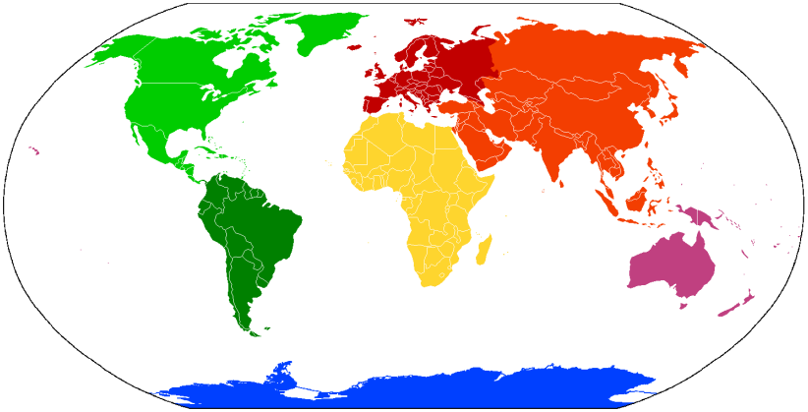

Un globe terrestre | Une photo satellite
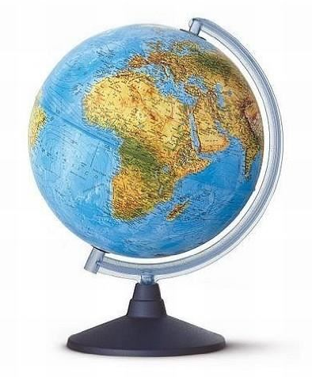 | 